 | школяндия
МОУ СОШ №9 г. Буя Выпуск №3
С началом новой четверти!  Началась вторая учебная четверть. Педагоги и учащиеся школы пришли в обновленную школу. Новая мебель, шкафы, доски, плакаты и многое другое школа приобрела на средства, полученные от реализации национального проекта "Образование" в 2007 году. В кабинете биологии появились наборы микроскопов, муляжи, новые парты и стулья, видеофильмы с комплектом видеоустановки и фолий.  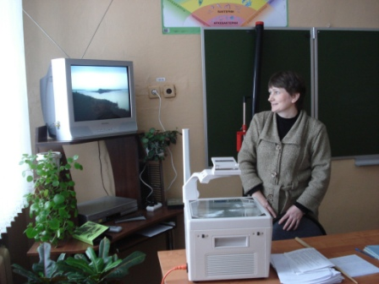  Кабинет русского языка и литературы пополнился комплектом таблиц по всем разделам русского языка с 5 по 9 классы, портретами известных писателей, мебелью и оргтехникой, в состав которой вошли компьютер, мультимедийный проектор, принтер, сканер, ксерокс.  В кабинете информатике практические занятия теперь проводятся за специализированными компьютерными столами.  «Русский медвежонок».  15 ноября проходил Международный конкурс-игра по русскому языку «Русский медвежонок». В нем принимают участие учащиеся 2-11 классов, на этот раз 116 участников. Этот конкурс проходит ежегодно. Ребята активно участвуют и занимают призовые места.  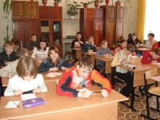  ЖЕЛАЕМ УЛУЧШИТЬ РЕЗУЛЬТАТЫ В ЭТОМ УЧЕБНОМ ГОДУ!!! |  | Кроме этого для учителей школы дополнительно оборудовано в учительской новое рабочее место с компьютером, принтером, сканером и ксероксом. Библиотека получила новый стеллаж, на втором этаже школы появились красивые удобные скамеечки. Коллектив школы и ребята, очень рады и довольны и готовы к новым свершениям и победам!  С новыми победами!  С 7 по 14 ноября состоялся I Всероссийский турнир юных биологов в г. Кирове. В состав команды Костромской области вошел ученик 11 класса МОУ СОШ №9 г. Буя Варенцов Вячеслав. Команда «Тестостерон» состояла из 5 участников Центра дополнительн6ого образования для детей «Одаренные школьники» г. Костромы. Ребята приняли участие в отборочном туре, I, II полуфиналах.  Очень  приятно, что в состав команды впервые вошел учащийся нашей школы.  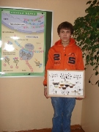  Слава начал увлеченно заниматься по биологии с 7 класса под руководством учителя биологии Чухрий В.В. , посещал кружки: «Биоэкология», «Экология». «Биология для старшеклассников»; элективный курс «Исследовательская и экспериментальная работа по биологии» специализация – животные. Участвовал в школьных, городских, областных олимпиадах, где занимал призовые места. В июле 2007 года в ЛМШ г. Костромы получил диплом I степени. Сейчас Слава занимается исследовательской работой по зоологию. С этой работой он будет участвовать в феврале 2008 г. в региональном конкурсе «Человек. Природа. Будущее».  Поздравляем Славу! Желаем дальнейших успехов и побед!!! | Школьные победы  В октябре - ноябре месяце наша школа приняла участие в региональном конкурсе школьных команд по информатизации. Конкурс проходил в три этапа. В первом этапе состоялся обучающий семинар для представителей школьных команд образовательных учреждений. Во втором - представители нашей школы пополняли методическую «копилку»; собирали определенный перечень документов, в который входили списки участников, программа информатизации, описание опытов по получению учащимися образования через Интернет и по использованию основных его сервисов, прирост ресурсов медиатеки, справка о динамики повышения квалификации педагогов ОУ в области ИКТ. Помещали все материалы на электронное представительство КОИПРО в г. Костроме. По итогам второго этапа наша команда заняла восьмое место из восемнадцати команд – участниц и получила диплом!  